奈曼旗兴隆沼生态建设发展中心工作期刊（第三十八期）

**王玉刚主任讲授深入贯彻中央八项规定精神学习教育专题党课**

7月2日，奈曼旗兴隆沼生态建设发展中心主任王玉刚为全体职工讲授深入贯彻中央八项规定精神学习教育专题党课，强调要深入学习贯彻习近平总书记关于党的作风建设的重要论述，锲而不舍落实中央八项规定精神，引导党员干部在遵规守纪前提下凝心聚力干事创业、奋勇争先多作贡献。

王主任强调，深入贯彻中央八项规定精神学习教育是一项长期任务，必须常抓不懈、久久为功。作为基层党员，我们要从自身做起，从日常做起，从小事做起，真正把中央八项规定精神内化为自觉行动，外化为实际成效；作为领导干部更要以身作则，发挥领头雁的作用，以头雁带动群雁齐飞，共同营造良好的干事环境。让我们以习近平新时代中国特色社会主义思想为指导，严守中央八项规定精神，争做新时代合格党员，以优良作风为全面建设社会主义现代化国家、全面推进中华民族伟大复兴贡献自己的力量!

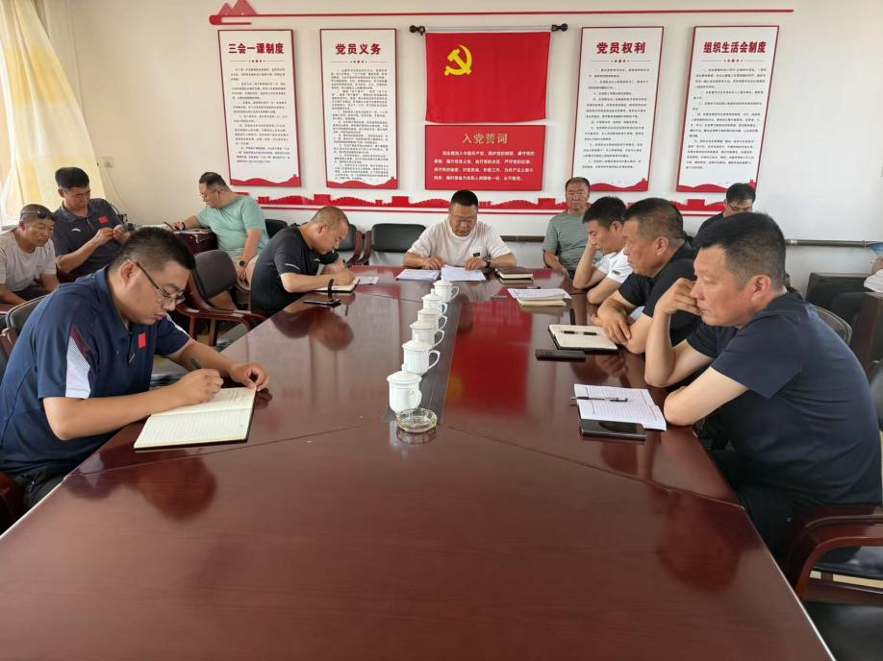

**自治区规模化林场张连根主任一行到兴隆沼生态建设发展中心检查指导**

7月2日，自治区规模化林场张连根主任，通辽市林草局副局长徐伟，通辽市林草局国有林场和种苗管理科负责人周莉莉一行到兴隆沼生态建设发展中心检查指导塞外红苹果推广示范基地项目。

在王玉刚主任的全程陪同与详尽讲解下，张主任一行深入了解了兴隆沼生态建设发展中心的运营现状。通过召开专题座谈会逐项审阅项目资料，实地走访项目核心基地进行现场勘查，对项目规划、实施进度及成果有了全面且直观的认识。检查过程中，张主任一行针对项目材料存在的逻辑疏漏、数据缺项等问题，逐一提出了具体且具有针对性的整改建议。

针对此次检查反馈，我中心将迅速行动，严格对照整改意见清单，对项目材料进行系统性梳理与完善，同时加强项目建设全流程管控，确保项目高质量推进落实。

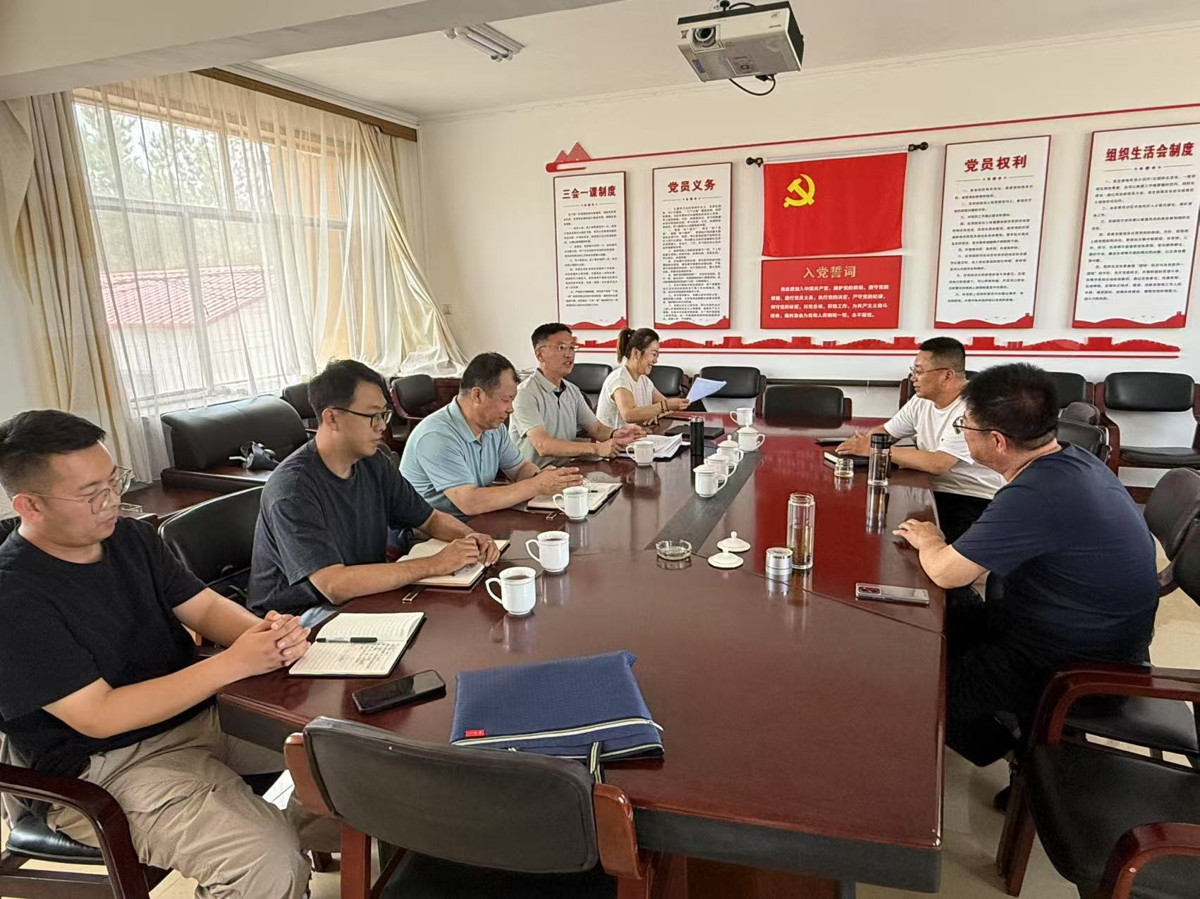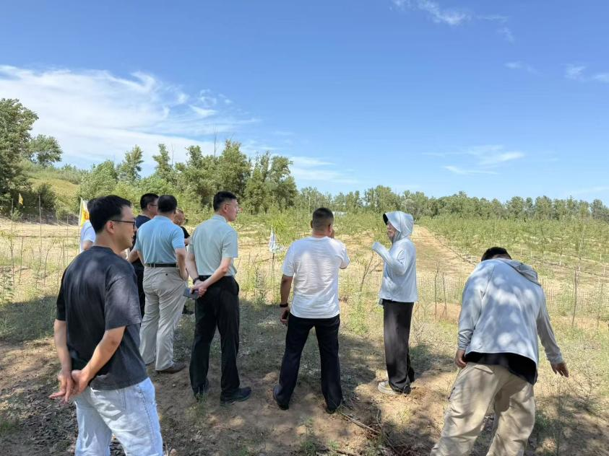

**兴隆沼生态建设发展中心参观深入贯彻中央八项规定精神学习教育专题展览**

为进一步强化纪律作风建设，筑牢思想防线，兴隆沼生态建设发展中心组织全体干部职工走进中央八项规定精神学习教育专题展览现场，开展沉浸式学习教育活动。​

步入展厅，一幅幅生动的图文展板系统回顾了中央八项规定出台的时代背景、重大意义以及贯彻落实以来取得的显著成效。在讲解员的引导下，大家认真观看展览内容，深刻领会中央八项规定精神的核心要义。​

此次参观学习，让中心干部职工对中央八项规定精神有了更深刻的认识。大家纷纷表示，在今后的工作中，将以此次学习为契机，严守纪律规矩，将中央八项规定精神贯穿到生态建设工作的每一个环节，以更加务实的作风、更加严明的纪律，推动兴隆沼生态建设高质量发展，为守护绿水青山贡献力量。下一步，中心还将通过专题研讨、心得交流等方式，持续深化学习成果，确保中央八项规定精神入脑入心、见行见效。

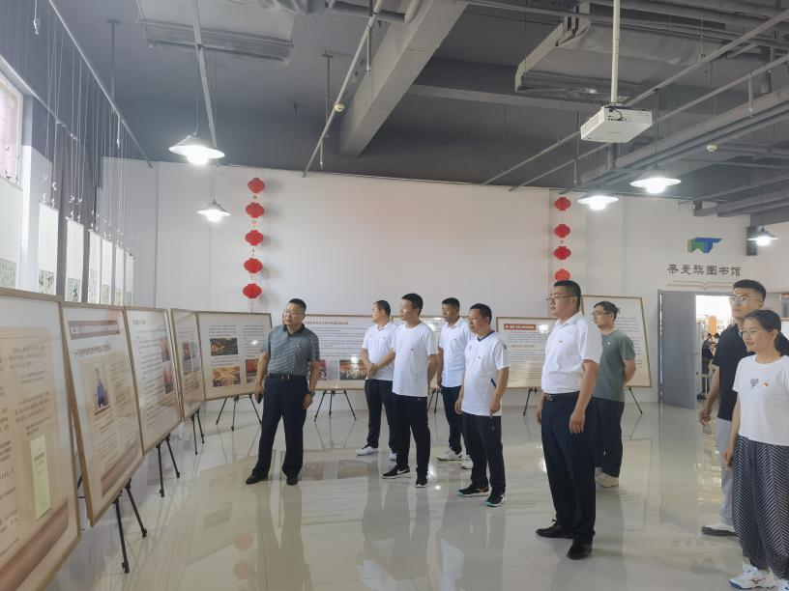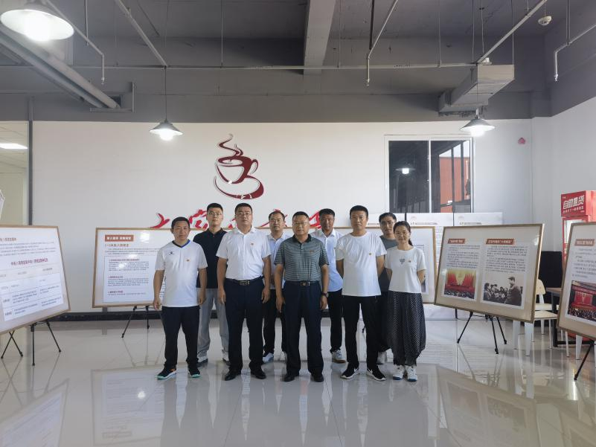

**兴隆沼生态建设发展中心近期林长制相关工作**

为深入贯彻落实林长制工作要求，推进科尔沁沙地生态修复与可持续发展，兴隆沼生态建设发展中心在近期积极开展多项重点工作：​

**一、科尔沁沙地乡土树种国际林木种质资源库项目育苗基地榆树幼苗抚育管理成效显著**​

中心严格按照林长制责任分工，以科尔沁沙地乡土树种国际林木种质资源库项目育苗基地为核心，全力做好榆树幼苗抚育管理工作。针对榆树幼苗生长特性，制定抚育方案。在除草环节，采用人工除草的方式，截至目前，已全部完成对科尔沁沙地乡土树种国际林木种质资源库项目育苗区的榆树除草工作，有效减少杂草对幼苗养分的争夺；在浇水管理方面，根据天气状况与土壤湿度的状况，合理安排灌溉时间与水量，运用微喷等节水灌溉技术，确保榆树幼苗得到充足水分滋养，幼苗成活率达95%以上，长势良好。此项工作不仅为种质资源库建设夯实基础，也对科尔沁沙地乡土树种的保护与培育具有重要意义。​

**二、积极推进项目申报，助力生态建设高质量发展**​

（一）兴隆沼林木良种培育项目申报稳步推进​

为进一步提升兴隆沼地区林木良种质量，增强森林生态系统稳定性，中心积极筹备兴隆沼林木良种培育项目申报工作。组织技术骨干深入辖区内开展调研，科学选定地块，合理规划，结合本地气候、土壤等条件，制定科学合理的良种培育方案。目前，项目申报材料已基本完成，正按程序提交审核。若项目获批，将有效提高当地林木的抗逆性与经济价值，为生态修复和林业产业发展提供有力支撑。​

（二）兴隆沼林药项目申报有序开展​

充分挖掘兴隆沼林区资源潜力，探索林药复合经营模式，中心积极推进兴隆沼林药项目申报。开展可行性研究，针对适合本地生长的药用植物进行筛选与论证，制定林药种植规划。项目申报旨在通过林下种植中药材，实现生态效益与经济效益的双赢，拓宽林业产业发展路径，助力乡村振兴战略实施。目前，已完成项目可行性报告编制，进入专家评审阶段。​

下一步，兴隆沼生态建设发展中心将继续以林长制为引领，持续加强榆树幼苗抚育管理，跟进项目申报进度，积极争取政策与资金支持，推动各项生态建设工作取得新突破，为科尔沁沙地生态改善和区域经济发展贡献力量。

